藏传佛教教材套
第三课：藏传佛教的特色与藏密解码
预习工作纸

姓名： （ ） 班别： 日期：

先参阅以下各段文字，然后回答问题：
茹素的明星
张学友吃素吃上瘾，对山珍海味毫不垂涎，打算长期茹素让身体继续环保。
钟欣桐（阿娇）的爷爷两年前过世，为了爷爷她开始吃素，更有意吃长斋，原因是内疚之前没时间拜爷爷。
周迅称：牛羊这些食草动物在反刍、打嗝、放屁的时候都会产生大量的二氧化碳。虽然听起来很荒诞，但是真的有科学根据。据估算，从饲养家畜到家畜被摆上餐桌这一过程中，所排放的二氧化碳占全球总排放量的近四分之一。所以很多以绿色组织都鼓励人们少食用红肉。我现在基本上是吃素的，比较少吃肉。
Maggie Q早在七、八年前始始食素，问到她为何会选择素食？Maggie Q指同情心是一件很重要的事，由于动物不懂得说出自己的处境，她希望自己可以代它们讲出心声，所以便决定素食。
刘涛说：“我这个素食主义者，首先不是考虑营养，并不是考虑吃素
会对自己身体有什么好处，而是不想伤害其它的动物。因为在这个世
界上，除了人类以外的其它动物，它们也是有血有肉的，他们也会
疼，会痛苦，会有感觉。 http://big5.xuefo.net/nr/article5/54441.html

盘点圈中素食女星
林忆莲表示因听朋友说吃素不但有瘦身功效，还可以彻底改变体质，连带皮肤也可以变好，所以便尝试吃素。
林颕彤（Bella）茹素4年，吃素的原因是受家姐感染，还有因看过动物被杀的片段，感觉好残忍
，所以唔想杀生，便下定决心开始戒肉！
陈贝儿大学开始便展开茹素，但从加拿大回港工作后便实行得断断续续，皆因选择不多。她说：「好在近几年开始多咗好多素食餐厅，变咗『NO REASON TO SAY NO』。其实食肉身体要用更多能量消化，而食素令身体无咁大负担。」
邓丽欣（Stephy）于2005年开始吃全素，持续了4至5年，有感那段时间不但皮肤变好，连头发亦变得柔顺。 https://www.cosmopolitan.com.hk/cosmobody/vegan-star

梁咏琪表示为支持环保，已经多年没有吃鱼翅、燕窝，就连濒临绝种的鱼类都拒吃。
https://www.suiis.com/Forum/Article.asp?no=227293
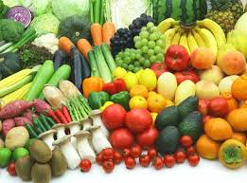
1. 吃素是近年的新潮流，很多人包括明星都纷纷茹素，究竟他们茹素的原因可分为哪三大
类呢？试加以说明。

茹素会软弱无力？世界顶级的素食运动员
提起素食人士，自然联想到皮黄骨瘦或软弱无力的形象，其实这是超错的观念！运动员每日消耗大量卡路里支持每天高强度的运动量，很多人误以为吃素的话无法摄取足够营养，甚或影响运动表现。其实世上有不少素食运动员均指他们接触素食后，运动成绩反而更突出，身体亦更强健，可见素食与运动是可并存的。就让这班素食体坛明星，以成绩打破大众对素食的误解吧！
1. 短跑好手刘易斯（Carl Lewis）
奥运会9枚金牌得主刘易斯（Carl Lewis）是位严格素食者。他先后13
次打破过100米、200米短跑和跳远的世界纪录，又连续4次获得奥运
会跳远比赛金牌，是唯一一个连续4次参加奥运会并在同一项目上获得
金牌的运动员。
2. 香港剑后江旻憓
除了世界各地的运动好手，刚登上世界第一的香港剑击选手
江旻憓也是靠素食得到佳绩。年仅25岁的她不断刷新香港
体坛成绩，继2014年仁川亚运代表香港出战获两面铜牌，今
年初更在古巴和巴塞隆拿两站剑击世界杯夺金，世界排名跃
升至第一！
https://today.line.me/hk/pc/article/打破素食形象%EF%BC%81世界顶级的素食运动员-5LQ8BK
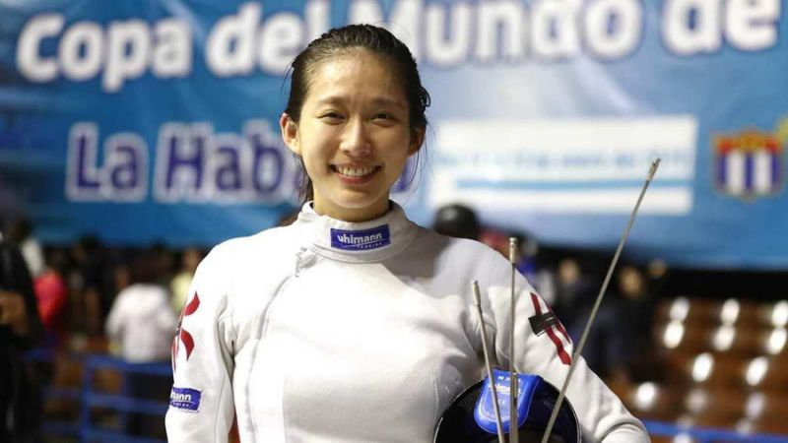
2. 很多人不愿意开始素食，你认为当中的原因是甚么呢？是食素不够营素，难以补充体力
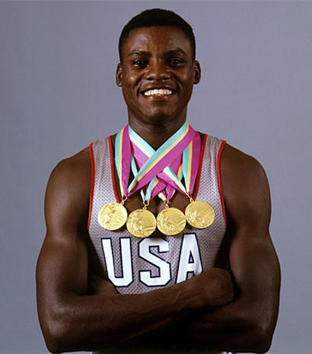
；抑或是他们没恒心，仍要满足口福之乐；还是自私，欠缺慈悲心呢？试说说你的看法。

反思题：
对茹素的在家居士，我们会随喜赞叹，但对不茹素的出家人，我们的反应会如何呢？试说说你的看法。

